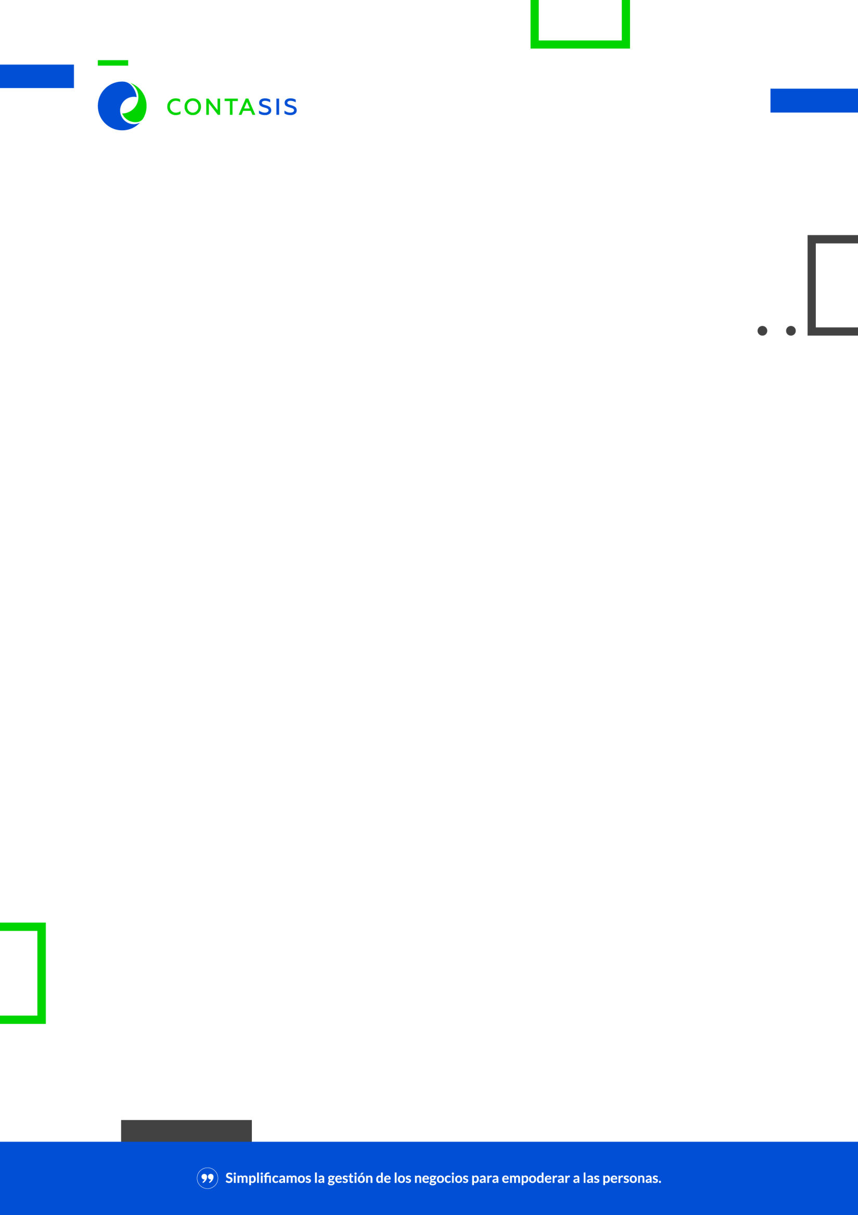

REQUISITOS DE INSTALACIÓN PARA SISTEMAS CONTASIS SQL REQUERIMIENTOS DE HARDWARE Y SOFTWARE
Cuadro No 1. Hardware y Software para el Servidor y los Usuarios de Red

 | CARACTERÍSTICAS
 | EQUIPO PRINCIPAL (SERVIDOR) / EQUIPO INDEPENDIENTE (FUERA DE  RED) | USUARIO DE RED
 | Windows 10 , W i n d o w s 11 o | Windows 10, Windows
Sistema Operativo | Windows Server 2012, 2016, 2019 o superior con GUI (en caso sea un servidor dedicado para la conexión de N | 11.
 | usuarios)
Procesador | Intel Core I5, I7 (cualquier generación) o Intel Xeon E3 en adelante (en caso sea un servidor dedicado para la conexión  de N usuarios) | Recomendable Intel Core i3 en adelante (10th generación) o Amd Phenom IIx4 en adelante.
Tipo de Sistema | 64 bits | 64 bits
Velocidad | Mínimo: 2.5 GHZ  Recomendable: 3.5 GHZ en adelante. | Mínimo: 2.5 GHZ Recomendable: 3.2 GHZ en adelante.
Memoria RAM | 8 GB de RAM como mínimo,  16 GB recomendable y expandible a 32 GB. (para uso exclusivo del sistema) | 4 GB de RAM como mínimo y recomendable a 8 GB en adelante.
Espacio en Disco | Mínimo: 500 GB  Recomendable: 1TB (1000 GB) 5400 RPM en adelante (se Recomienda tecnología SAS). El espacio total dependerá de la cantidad de información que Genera EL LICENCIATARIO. | Mínimo: 250 GB Recomendable: 500 GB con 5400 RPM en adelante (se recomienda tecnología SAS). El espacio total dependerá de la cantidad  de información que genera EL LICENCIATARIO.
Tarjeta de red | Tarjeta Red 100/1000 Mbps | Tarjeta Red 100/1000 Mbps.
Conexión a Internet | 10 Mb como mínimo, (para  actualizaciones, soporte y | 10 Mb como mínimo, (para  actualizaciones, soporte y
 | herramientas web. | herramientas web).

IMPORTANTE
- Si va a trabajar en red, el equipo Principal (Servidor) debe estar configurada con IP’s estática. En caso sea una pc Independiente (Fuera de red) no necesitará de IP's estática, trabajará como localhost.
- Para equipos Independientes (fuera de red), el requisito del equipo deberá cumplir las características de equipo Principal (Servidor).
- Se sugiere que el Hardware para el equipo servidor no sea compatible y/o genérico.
- No se recomienda instalar el Sistema CONTASIS SQL en la unidad de recuperación (RECOVERY) o utilidades (UTILITIES, en algunas PC o Laptop). Para eso tiene que existir una unidad aparte de las mencionadas para instalar el sistema (unidad C, D, E, etc.)
- El Sistema CONTASIS SQL no se recomienda instalar en máquinas virtuales.
- Las versiones de Windows tienen que ser, (Professional, Ultimate, Enterprise, Sistemas Operativos Server con GUI), son los apropiados para el uso del Sistema CONTASIS SQL, debido a que no presentan restricciones de ningún tipo, permiten administración completa de recursos y periféricos sin inconvenientes.
- Tener en cuenta que si utiliza un SO (Sistema Operativo) Windows Server tiene que ser con GUI.
- No se acepta SO Windows Server con Server Core.
- Para la instalación de licencias, todas las Pc’s ya deberían estar configuradas y funcionando correctamente en Red de Área Local y/o Terminal Server.
- En el cableado de la Red de Área Local se recomienda usar categoría 5 de cable en adelante.
- No es recomendable usar Red Inalámbrica (Wi-Fi) para la comunicación y transmisión de datos entre las Pc’s.
- El Sistema CONTASIS SQL no es compatible con los Sistemas Operativos Windows Vista, Linux y Mac.
- Se recomienda utilizar la versión de Office 2013 de línea profesional en adelante e instalada de manera completa y no personalizada ya que el Sistema CONTASIS SQL en su integración con Office necesita todos los complementos y herramientas para su óptimo desempeño.
- Dejar habilitado y/o libre el puerto 5432 en el cual la base de datos PostgreSQL trabajará con el puerto en mención.
- Se requiere que la PC a instalar tenga habilitado el Internet Explorer (aparte del Microsoft Edge).
- No se recomienda instalar el Sistema CONTASIS SQL en Netbook (Portátiles de tamaño menor a 14”).
- Las máquinas (Servidor y PC usuario) no deben tener ningún software congelador (Por ejemplo, Deep Freeze).
- Si las máquinas trabajan en dominio, el LICENCIATARIO debe hacer las configuraciones para que el firewall de Windows no bloquee el Sistema CONTASIS SQL.
- Configurar el Antivirus para excluir el escaneo de la carpeta donde está el instalado el Sistema CONTASIS SQL. Esta acción se realiza en el momento de la instalación, posterior a ello, los equipos pueden quedar protegidos con su respectivo antivirus.

- Para uso remoto, El LICENCIATARIO debe previamente realizarla configuración de:
  - Servidor de Terminal Server.
  - Cliente de Terminal Server.
  - Protocolo de Escritorio Remoto.
  - El LICENCIANTE no realiza la creación de usuarios y accesos del Sistema Operativo hacia el Servidor. Es responsabilidad del LICENCIATARIO tener listas estas configuraciones. Las pruebas de conexión y accesos a las carpetas deben realizarse incluso antes de instalarlas licencias.

TIPOS DE LICENCIA
Las Licencias son de 02 tipos:
- Temporal: Licencia entregada en los siguientes casos:
  - Cuando la adquisición de licencias de uso se realiza al crédito y el LICENCIATARIO tiene cuotas pendientes por pagar.
- Permanente (goce moral del software): Licencia entregada en los siguientes casos:
  - Cuando el LICENCIATARIO ha terminado de pagar la deuda pendiente y estará activa mientras tenga el mantenimiento anual en garantía.

COSTO DE REINSTALACIÓN
- Corresponde reinstalación, cuando la licencia se encuentra dentro del año de garantía.
- En caso de robo, presentar denuncia policial y realizar el pago del 30% del costo actual de la licencia adicional. Se da por única vez.
- En caso de formateo de equipo, el LICENCIATARIO deberá comunicar previamente al área de licenciamiento@contasiscorp.com con la finalidad de que se le envíe los procedimientos que deberá considerar antes y después del formateo. La reinstalación no tendrá costo adicional. En caso de no seguir el procedimiento y perder la licencia, el LICENCIATARIO pagará 30% del costo actual por la licencia adicional para la reinstalación del sistema a cargo de nuestro consultor de instalación.
- En cambio, de equipo servidor, el LICENCIATARIO deberá efectuar el pago del servicio de Migración de Licencia y Restauración de data.

